Έγγραφο απαιτήσεων λογισμικού (SRS)

Toll Interoperability Management System(TIMS)

# Εισαγωγή

## 1.1 Εισαγωγή: σκοπός του λογισμικού

Ο σκοπός του συστήματος είναι ο υπολογισμός των οφειλών μεταξύ διαφορετικών συστημάτων αυτόματης διέλευσης ξεχωριστών λειτουργών στα διόδια αυτοκινητοδρόμων ώστε να διευκολυνθεί η διαχείριση της διαλειτουργικότητας.

## 1.2 Διεπαφές (interfaces)

### 1.2.1 Διεπαφές με εξωτερικά συστήματα

**a. Διεπαφή Backend Εφαρμογής με Συστήματα Αυτόματης Διέλευσης των οδών - Μέσω REST API**

Αυτή η διεπαφή χρησιμοποιείται για να πάρουμε πληροφορίες σχετικά με την κάθε διέλευση από το σύστημα του διαχειριστή κάποιας συγκεκριμένης οδού, όπως σε ποιόν διαχειριστή ανήκει ο συγκεκριμένος πομποδέκτης, κόστος διέλευσης και στοιχεία οχήματος.

**b. Διεπαφή Backend Εφαρμογής με Συστήματα Υπηρεσιών Πληρωμής - Μέσω REST API**

Η συγκεκριμένη διεπαφή χρησιμοποιείται για να σταλούν τα ποσά που οφείλονται και να ολοκληρωθούν οι διαδικασίες πληρωμής, στα τακτά χρονικά διαστήματα που γίνεται η εκκαθάριση των οφειλών μεταξύ των οδών.

**c. Διεπαφή Backend Εφαρμογής με Σύστημα Υπουργείου Μεταφορών - Μέσω REST API**

Η χρήση της συγκεκριμένης διεπαφής είναι για την αποστολή πληροφοριών σχετικά με στατιστικά στοιχεία όπως αριθμός διελεύσεων, χρόνος κάθε διέλευσης ή άλλα αντίστοιχα στο υπουργείο Μεταφορών.

### 1.2.2 Διεπαφές με το χρήστη

**a. User Interface για τους διαχειριστές των οδών**

Σε αυτό θα παρουσιάζονται εποπτικά οι μέχρι τώρα χρεώσεις που έχουν γίνει από tags άλλων οδών στα διόδια που διαχειρίζονται, οι διάφορες οφειλές από ή προς αυτούς.

**b. User Interface για τους χρήστες του Υπουργείου Μεταφορών**

Σε αυτό θα δίνεται η δυνατότητα παρακολούθησης στατιστικών στοιχείων των διελεύσεων καθώς και η δυνατότητα να γίνει η λήψη τους σε αρχείο csv.

# Αναφορές - πηγές πληροφοριών

Ν/Α

# Προδιαγραφές απαιτήσεων λογισμικού

## 3.1 Περιπτώσεις χρήσης

### 3.1.1 ΠΕΡΙΠΤΩΣΗ ΧΡΗΣΗΣ 1: Υπολογισμός οφειλών μεταξύ λειτουργών

#### 3.1.1.1 Χρήστες (ρόλοι) που εμπλέκονται

* Λειτουργός οδού

#### 3.1.1.2 Προϋποθέσεις εκτέλεσης

* Τα στοιχεία του λειτουργού πρέπει να είναι καταγεγραμμένα στην βάση δεδομένων
* Οι κάρτες αυτόματης διέλευσης του λειτουργού πρέπει να είναι καταγεγραμμένες στην βάση

#### 3.1.1.3 Περιβάλλον εκτέλεσης

* Βάση Δεδομένων του συστήματος
* Διεπαφή REST API
* Περιβάλλον χρήστη της εφαρμογής

#### 3.1.1.4 Δεδομένα εισόδου

Είσοδος από το περιβάλλον χρήστη

1. Όνομα του λειτουργού χρήστη
2. Όνομα του λειτουργού για τον οποίο επιθυμείται ο υπολογισμός των οφειλών
3. (Προαιρετικό) Χρονική περίοδος

#### 3.1.1.5 Αλληλουχία ενεργειών - επιθυμητή συμπεριφορά

1. Επικαιροποίηση του αιτήματος από τον λειτουργό χρήστη
2. Αποστολή των δεδομένων αιτήματος στην εφαρμογή
3. Ανάκτηση των αντίστοιχων εγγραφών από την βάση δεδομένων
4. Υπολογισμός τον συνολικών οφειλών
5. Εμφάνιση των αποτελεσμάτων στον χρήστη λειτουργό

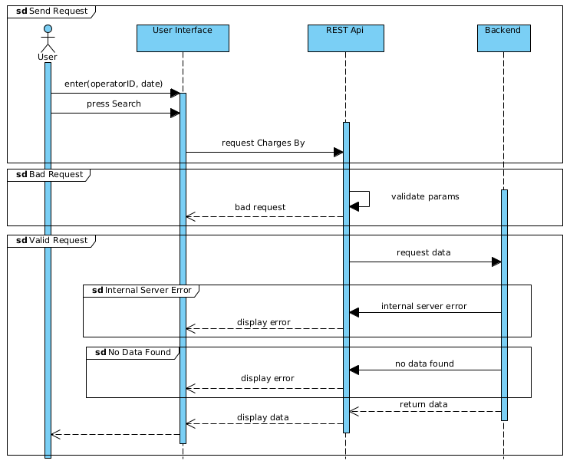

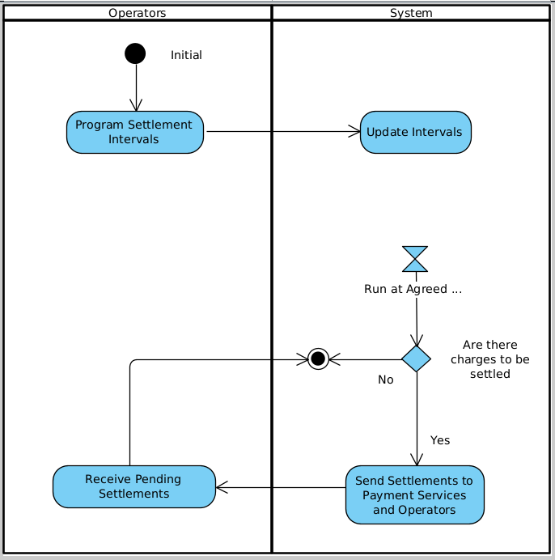

#### 3.1.1.7 Δεδομένα εξόδου

1. Συνολικό ποσό οφειλών
2. Αναλυτική λίστα με όλες τις διελεύσεις που πραγματοποιήθηκαν από οχήματα με σύστημα αυτόματης διέλευσης διαφορετικού λειτουργού

#### 3.1.1.8 Παρατηρήσεις

Ν/Α

## 3.2 Απαιτήσεις επιδόσεων

* Η υπηρεσία θα πρέπει να μπορεί να διαχειριστεί τον όγκο των δεδομένων που θα έρχονται από τους παρόχους (π.χ. σε ώρες αιχμής) και να τα επεξεργάζεται κατάλληλα.

## 3.3 Απαιτήσεις οργάνωσης δεδομένων

### 3.3.1 Απαιτήσεις και περιορισμοί πρόσβασης σε δεδομένα

* O κάθε διαχειριστής οδού θα έχει πρόσβαση μόνο σε δεδομένα του ER που περιλαμβάνουν το δικό του operator_id (πχ passes που αντιστοιχούν σε vehicles με tag_provider τον ίδιο ή settlements που τον αφορούν)
* Το Υπουργείο Μεταφορών θα έχει πρόσβαση σε στατιστικά δεδομένα όπως passes από κάποιο σταθμό αλλά δεν θα έχει πρόσβαση στα προσωπικά δεδομένα των οχημάτων που πέρασαν από εκεί όπως tag ids ή σε συγκεκριμένες χρεώσεις που έχουν γίνει.
* Το Υπουργείο Μεταφορών δεν θα έχει πρόσβαση σε οικονομικά στοιχεία που αφορούν τους διαχειριστές των οδών όπως σύνολο εσόδων από διελεύσεις ή settlements μεταξύ των διαχειριστών των οδών.
* Δεν θα είναι δυνατό να διαγραφούν τελείως δεδομένα από το σύστημα (soft delete)
* Οι λειτουργοί πρέπει να διαθέτουν τουλάχιστον έναν σταθμό διοδίων
* Οι λειτουργοί πρέπει να διαθέτουν τουλάχιστον μια κάρτα αυτόματης διέλευσης που ανήκει σε κάποιο όχημα.

## 3.5 Λοιπές απαιτήσεις

### 3.5.1 Απαιτήσεις διαθεσιμότητας λογισμικού

* Η υπηρεσία θα είναι τουλάχιστον 80% διαθέσιμη
* Σε περίπτωση που η υπηρεσία δεν είναι διαθέσιμη για κάποιο χρονικό διάστημα θα μπορεί να διαχειριστεί δεδομένα που στο μεταξύ δημιουργήθηκαν όταν αυτή ξαναξεκινήσει.
* Σε περίπτωση που η υπηρεσία δεν είναι διαθέσιμη και έπρεπε να τρέξει κάποιο settlement αυτό θα γίνεται μόλις αυτή ξεκινήσει για το χρονικό διάστημα το οποίο έχει συμφωνηθεί.
* Η εφαρμογή θα μπορεί να χρησιμοποιηθεί offline σε διόδια σε περίπτωση που υπάρχει απώλεια δικτύου ώστε να μην χαθούν δεδομένα.
* Το σύστημα σε καμία περίπτωση δεν θα είναι μη διαθέσιμο για περισσότερο από 7 συνεχόμενες ημέρες.
* Το λογισμικό θα είναι διαθέσιμο και σαν Web App όπου οι χρήστες ανάλογα με τον ρόλο τους στο σύστημα θα μπορούν να δουν αντίστοιχους πίνακες ή να κατεβάσουν αρχεία.

### 3.5.2 Απαιτήσεις ασφάλειας

* Η υπηρεσία θα χρησιμοποιεί κρυπτογράφηση https για την επικοινωνία με οποιοδήποτε άλλο API ή User Interface.
* Τυχόν προσωπικά δεδομένα θα κρυπτογραφούνται στην βάση δεδομένων για μεγαλύτερη ασφάλεια σε περίπτωση διαρροής.
* Η βάση θα γίνεται backup ανά μία ημέρα με δυνατότητα ανάκτησης των δεδομένων αν αυτό χρειαστεί.
* Οι χρήστες θα μπορούν να πιστοποιούνται μέσω ενός ή περισσότερων τρίτων φορέων (π.χ. τον φορέα που χρησιμοποιείται για τους υπαλλήλους του Υπουργείου Μεταφορών, των τραπεζών ή των διαχειριστών των οδών).